Informe metodológico y análisis final del ensayo EMB en Corynebacterium glutamicum

Resumen
Se analizó un ensayo de dosis-respuesta de etambutol (EMB) en Corynebacterium glutamicum ATCC 13032 en medio mínimo CGXII-sacarosa 4% suplementado con DHB y ET, según el protocolo v6.0 (10/06/2026). El diseño fue una microdilución en caldo sobre 3 placas de 24 pocillos, una por colonia como réplica biológica, con una curva de 14 puntos por diluciones dobles de 64 a 0.0078 µg/mL, dilución seriada directa en placa y lectura endpoint por OD595 tras 16 h a 30 °C. El objetivo fue estimar la concentración inhibitoria media (IC50) y un umbral operativo de inhibición elevada.
El análisis final se restringió al rango informativo 0.125-16 µg/mL y a las réplicas 1 y 2. La réplica 3 se excluyó del modelo final por un control positivo comprimido que generó inhibiciones físicamente imposibles en el tramo de baja concentración, reproducidas en lectura directa y diluida 1:5; los datos se conservaron en la trazabilidad. Con este criterio, la IC50 fue cercana a 1 µg/mL: directa, media geométrica R1-R2 = 1.08 µg/mL; diluida 1:5 = 0.98 µg/mL; ajuste 4PL de la media entre 1.01 y 1.09 µg/mL. El umbral operativo de inhibición >=90%, reportado aquí como IC90 turbidimétrico y no como MIC microbiológica clásica, fue 2 µg/mL en ambas réplicas conservadas y en ambas lecturas. La transición de crecimiento a inhibición se ubicó entre 1 y 2 µg/mL.

Nota terminológica: IC90 turbidimétrico, no MIC clásica
El valor calculado corresponde a un IC90 turbidimétrico: la menor concentración ensayada que alcanza >=90% de inhibición de la señal de crecimiento, normalizada con los controles propios de cada placa. Esto difiere de la MIC convencional, definida como la menor concentración sin crecimiento visible o sin actividad metabólica detectable. En la bibliografía más cercana para C. glutamicum, Schubert et al. analizan inhibición de crecimiento y fenotipo celular en BHI, pero no determinan una MIC de microdilución formal [1]. Por ello, el valor de 2 µg/mL se reporta como IC90 turbidimétrico operativo bajo estas condiciones, sin equipararlo directamente a una MIC determinada por viabilidad.

Fundamento experimental
El experimento se diseñó como una curva 2-fold de 14 puntos de EMB, 64 a 0.0078 µg/mL de concentración final en pocillo, con tres tipos de controles por placa: control positivo, medio más inóculo y crecimiento pleno; control negativo, EMB 1024 µg/mL final e inhibición total operativa; y blancos, medio sin inóculo y medio con EMB 1024 µg/mL sin inóculo. Cada placa correspondió a una colonia independiente, de modo que las tres placas constituyen réplicas biológicas. La dilución seriada se ejecutó directamente en los pocillos, en serpentina P1 a P14, una serie por placa.
El control negativo es central para la interpretación. Dado que EMB es bacteriostático y no lítico, el inóculo inicial deja una biomasa residual que puede permanecer aun cuando el crecimiento esté operativamente inhibido [1],[2]. Por eso el control negativo no se interpreta como OD cero, sino como el piso real de biomasa sembrada bajo inhibición. En los datos auditados, el control negativo blanco-restado fue aproximadamente 0.16 en lectura directa, un valor compatible con biomasa residual del inóculo y no con crecimiento pleno. El blanco con EMB confirmó, además, que el fármaco no aporta absorbancia apreciable a OD595. En consecuencia, el control negativo se usa aquí como ancla de inhibición operativa y no como prueba de ausencia absoluta de células.
Cada réplica se leyó de forma directa y, adicionalmente, en una dilución 1:5 empleada como control de calidad frente a posible compresión de señal en pocillos de alta biomasa. El factor de dilución no se usó para calcular inhibición, IC50 ni IC90, porque la inhibición se normaliza dentro de cada lectura con sus propios controles; la reconstrucción de OD desde la diluida se limitó al diagnóstico de saturación y recuperación.

Fundamento de la medición por OD y linealidad
Aunque los lectores reportan unidades de absorbancia, en suspensiones bacterianas cerca de 600 nm la señal está dominada por dispersión de luz y no por absorbancia molecular verdadera; la relación OD-biomasa no obedece estrictamente la ley de Beer-Lambert en todo el rango [3],[4]. La especificación del Multiskan FC, rango 0-6 AU y linealidad instrumental ±2% entre 0-3 AU a 405 nm en placa de 96 pocillos, demuestra capacidad óptica del instrumento, pero no es trasladable sin más a 595 nm ni garantiza linealidad de una suspensión celular hasta 3 AU [5]. La bibliografía técnica de crecimiento en microplaca advierte que a alta densidad celular aparecen múltiples eventos de dispersión y la curva OD versus concentración celular se aplana, a menudo por encima de OD600 ~0.5 en muchas aplicaciones bacterianas [3],[4]. Por eso se distingue entre linealidad instrumental y linealidad biológica o turbidimétrica.

Procesamiento de datos
Para cada pocillo se partió de la OD595 endpoint tras 16 h y se restó el promedio de los blancos de medio de la placa correspondiente. La inhibición porcentual se calculó por réplica y por lectura normalizando contra el rango dinámico propio de cada placa:
inhibición = (Ctrl+ - muestra) / (Ctrl+ - Ctrl-) × 100
Aquí Ctrl+ es el crecimiento pleno y Ctrl- es la biomasa residual del inóculo bajo inhibición total operativa. Esta normalización es adecuada para un agente bacteriostático: fija el 0% de crecimiento en la biomasa residual real y no en un cero óptico inexistente. El control negativo se usa como ancla de normalización y criterio de validez, pero no se incorpora como punto de la curva en el ajuste, ya que está a 1024 µg/mL y fuera del rango ensayado. No se truncaron valores fuera de 0-100, porque valores negativos o superiores a 100 conservan información sobre ruido experimental y calidad de controles.
La IC50 se obtuvo por interpolación logarítmica entre los dos puntos adyacentes que cruzan el 50% de inhibición; ese es el estimador primario por su transparencia. Adicionalmente se ajustó una curva logística de cuatro parámetros, 4PL, como representación gráfica y verificación de consistencia, no como fuente única de la conclusión. El 4PL se ajustó sobre el rango recortado, por lo que sus asíntotas quedan menos restringidas; sus parámetros de asíntota y pendiente se reportan de forma descriptiva y no se sobreinterpretan.

Evaluación de los extremos de la curva
Los extremos no aportan información proporcional al modelo. Los puntos de EMB muy bajo representan crecimiento casi pleno: confirman la meseta superior, pero varios aportan ruido no monótono y no modifican la ubicación de la transición. En el extremo bajo, por debajo de 0.125 µg/mL, la biomasa es alta y la lectura directa se aproxima a la zona de posible compresión por dispersión múltiple; las oscilaciones punto a punto, presentes también en la diluida, son compatibles con variabilidad biológica o experimental. En el extremo alto, por encima de 16 µg/mL, la respuesta ya está en meseta de inhibición y no aporta información para ubicar IC50 ni IC90; en baja biomasa la diluida se acerca al blanco y aumenta el peso del ruido de fondo. Por eso el rango final 0.125-16 µg/mL conserva la zona informativa: crecimiento alto pero menos errático entre 0.125 y 0.5 µg/mL, cruce de IC50 en torno a 1 µg/mL, IC90 operativo en 2 µg/mL y meseta de inhibición hasta 16 µg/mL. El recorte afecta principalmente al 4PL y a la visualización; la IC50 por interpolación se ubica en la zona media y no se ve alterada por la presencia o ausencia de las mesetas.

Justificación de la exclusión de la réplica 3
Se aceptó una réplica si su Ctrl+ blanco-restado presentaba un rango dinámico comparable al de las demás y si la inhibición en el tramo de baja concentración, donde se espera crecimiento pleno, no mostraba valores fuertemente negativos indicativos de un control positivo inestable. La réplica 3 incumplió ambos criterios. El protocolo v6 prevé combinar las tres réplicas; por tanto, la exclusión constituye una decisión de control de calidad por encima de ese plan, documentada y verificada como conservadora.
El Ctrl+ blanco-restado de la réplica 3 fue 0.538 en directa, frente a 1.018 para R1 y 0.923 para R2; su rango dinámico, Ctrl+ menos Ctrl-, fue 0.379, aproximadamente la mitad del de R1, 0.857, y R2, 0.743. En la lectura diluida ocurre lo mismo: Ctrl+ ~0.148 frente a 0.316 y 0.283. Con un Ctrl+ tan bajo, varios pocillos de baja concentración presentaron OD mayor que el propio Ctrl+, produciendo inhibiciones físicamente imposibles: en directa hasta -127% a 0.125 µg/mL y en diluida hasta -156%. R1 y R2 se mantuvieron dentro de ±12% en ese tramo. El patrón se reprodujo en directa y en diluida 1:5, lo que descarta una medición aislada del lector y apunta a una condición previa de esa colonia, ya sea menor crecimiento del control positivo, inóculo diferente o estado fisiológico distinto.
La inclusión de la réplica 3 en el 4PL genera una asíntota inferior negativa, sin sentido físico; al excluirla, la asíntota inferior se vuelve positiva y coherente con el sistema. Aun así, la exclusión no altera la conclusión principal: la propia réplica 3 da IC50 de 1.11 µg/mL en directa y 1.06 µg/mL en diluida, e IC90 de 2 µg/mL. Excluirla limpia la curva sin mover el resultado. Los datos completos se conservan en la trazabilidad.

Resultado final recomendado
En el rango 0.125-16 µg/mL y con las réplicas 1 y 2, la lectura directa dio IC50 por interpolación de 0.98 y 1.18 µg/mL, con media geométrica de 1.08 µg/mL; el 4PL de la media dio IC50 = 1.09 µg/mL. La lectura diluida 1:5 dio IC50 de 0.87 y 1.11 µg/mL, con media geométrica de 0.98 µg/mL; el 4PL de la media dio IC50 = 1.01 µg/mL. Dado el espaciado 2-fold de la grilla y n = 2, la diferencia entre directa y diluida, ~0.1 µg/mL, cae dentro de la resolución del ensayo y no constituye una distinción real. El resultado se reporta, por tanto, como IC50 ~1 µg/mL en ambas lecturas.
El IC90 turbidimétrico operativo fue 2 µg/mL en ambas réplicas conservadas y en ambas lecturas, entendido como la menor concentración ensayada que alcanzó >=90% de inhibición y se mantuvo en concentraciones superiores. Como el punto inmediatamente inferior, 1 µg/mL, está alrededor del 50% de inhibición, el umbral del 90% se ubica en el intervalo (1, 2] µg/mL y la grilla 2-fold no permite mayor resolución. La pendiente empinada del 4PL es coherente con esa transición en un solo paso de dilución, pero está submuestreada y no debe sobreinterpretarse.
Como análisis de sensibilidad se construyó una curva mixta exploratoria, seleccionando por punto la lectura más confiable según criterios de señal. La IC50 mixta fue ~1.0 µg/mL y el IC90 se mantuvo en 2 µg/mL, lo que refuerza la robustez; al implicar selección de datos, la curva mixta no se propone como análisis primario.
Lectura | IC50 R1 | IC50 R2 | IC50 geométrica | IC50 4PL | IC90 operativo
Directa | 0.98 | 1.18 | 1.08 | 1.09 | 2
Diluida 1:5 | 0.87 | 1.11 | 0.98 | 1.01 | 2

Valores en µg/mL. La conclusión defendible es IC50 ~1 µg/mL e IC90 operativo ~2 µg/mL.

Interpretación biológica y contraste con la bibliografía
El perfil observado es consistente con una respuesta dosis-dependiente a EMB. En los Mycobacteriales y organismos relacionados del grupo CMN, EMB inhibe arabinosiltransferasas implicadas en la biosíntesis del arabinogalactano y altera de forma temprana la arquitectura de la envoltura [1],[2]. En C. glutamicum, Schubert et al. muestran que EMB bloquea selectivamente el crecimiento apical y actúa de forma bacteriostática en BHI, mientras que Meyer et al. muestran que 10 µg/mL produce un fenotipo subletal claro con alteraciones marcadas de la envoltura celular [1],[2]. Ese marco biológico respalda que una señal residual en el control negativo no invalida su uso como referencia de inhibición: es compatible con biomasa sembrada no lisada y no con crecimiento pleno.
El valor de IC50 ~1 µg/mL obtenido aquí es compatible, en orden de magnitud, con la literatura disponible para C. glutamicum expuesto a EMB en BHI, donde se describen efectos de crecimiento y de envoltura en el rango bajo de µg/mL [1],[2]. Sin embargo, esa comparación debe formularse con cautela. Schubert y Meyer trabajaron en BHI y no reportan una IC50 formal ni una MIC de microdilución comparable a la de este ensayo [1],[2]. Por eso la concordancia relevante no es una identidad de endpoint, sino el hecho de que la transición biológica significativa ocurra también en el rango bajo de µg/mL.
Como contraste metodológico, Radmacher et al. estudiaron en C. glutamicum el eflujo de L-glutamato inducido por EMB, empleando concentraciones de EMB en un orden de magnitud mucho más alto y un endpoint distinto, el eflujo de glutamato y no la inhibición de crecimiento; observaron además que la sobreexpresión de emb aumenta la resistencia a EMB y reduce el arabinano y los ácidos micólicos de pared [6]. Ese trabajo no constituye una referencia directa para el IC90 turbidimétrico obtenido aquí, pero sí refuerza que los valores absolutos de respuesta a EMB dependen marcadamente del medio, del formato de cultivo y del criterio de lectura [6]. En consecuencia, los resultados de este estudio deben interpretarse como IC50 e IC90 operativos bajo las condiciones aquí usadas, CGXII-sacarosa, 30 °C, 16 h y OD595 endpoint, y no como valores universales o directamente equiparables a una MIC clínica o de viabilidad.

Limitaciones y salvedades
El recorte de extremos y la exclusión de la réplica 3 se aplicaron tras una inspección de calidad; los datos completos se conservan y se muestran en figuras diagnósticas, y la conclusión se reporta como resultado filtrado por criterios de calidad. El criterio de exclusión se formuló de manera cuantitativa, rango dinámico e inhibición no monótona fuertemente negativa, para evitar una decisión puramente visual, y se documenta que se aparta del plan de combinar las tres réplicas del protocolo v6.
El análisis final queda con n = 2 réplicas biológicas: aceptable como resultado exploratorio de tesis si se explicita, pero limitado para estimar incertidumbre formal. No se realizó calibración externa OD595 versus UFC/mL o peso seco, por lo que la OD se usa como proxy relativo de biomasa. La inhibición se calcula sobre la OD595 endpoint blanco-restada, bajo el supuesto de una biomasa de partida homogénea entre pocillos. La pendiente del 4PL no debe sobreinterpretarse biológicamente. El valor final debe formularse como IC50 aproximada e IC90 turbidimétrico operativo.

Redacción sugerida para tesis
En las condiciones ensayadas, CGXII-sacarosa, 30 °C, 16 h y lectura endpoint por OD595, etambutol produjo una inhibición dosis-dependiente del crecimiento de Corynebacterium glutamicum ATCC 13032. Dado que las lecturas turbidimétricas cerca de 600 nm pueden perder linealidad a alta densidad celular y que los extremos de la curva aportaron principalmente mesetas con ruido, el análisis final se concentró en el rango informativo 0.125-16 µg/mL. La tercera réplica biológica se excluyó por un control positivo comprimido, con aproximadamente la mitad del rango dinámico de las demás, que generó inhibiciones físicamente imposibles en baja concentración, reproducidas en lectura directa y diluida, manteniéndose los datos en la trazabilidad. En las dos réplicas conservadas, la IC50 estimada por interpolación logarítmica se ubicó alrededor de 1 µg/mL en lectura directa y diluida 1:5, y el umbral operativo de inhibición >=90%, IC90 turbidimétrico, fue 2 µg/mL. Este resultado es compatible, en orden de magnitud, con la literatura que describe efectos de EMB sobre crecimiento y envoltura de C. glutamicum en el rango bajo de µg/mL, aunque bajo medios y endpoints distintos, por lo que debe interpretarse como un valor operativo bajo estas condiciones y no como una MIC universal [1],[2],[6].

Figuras
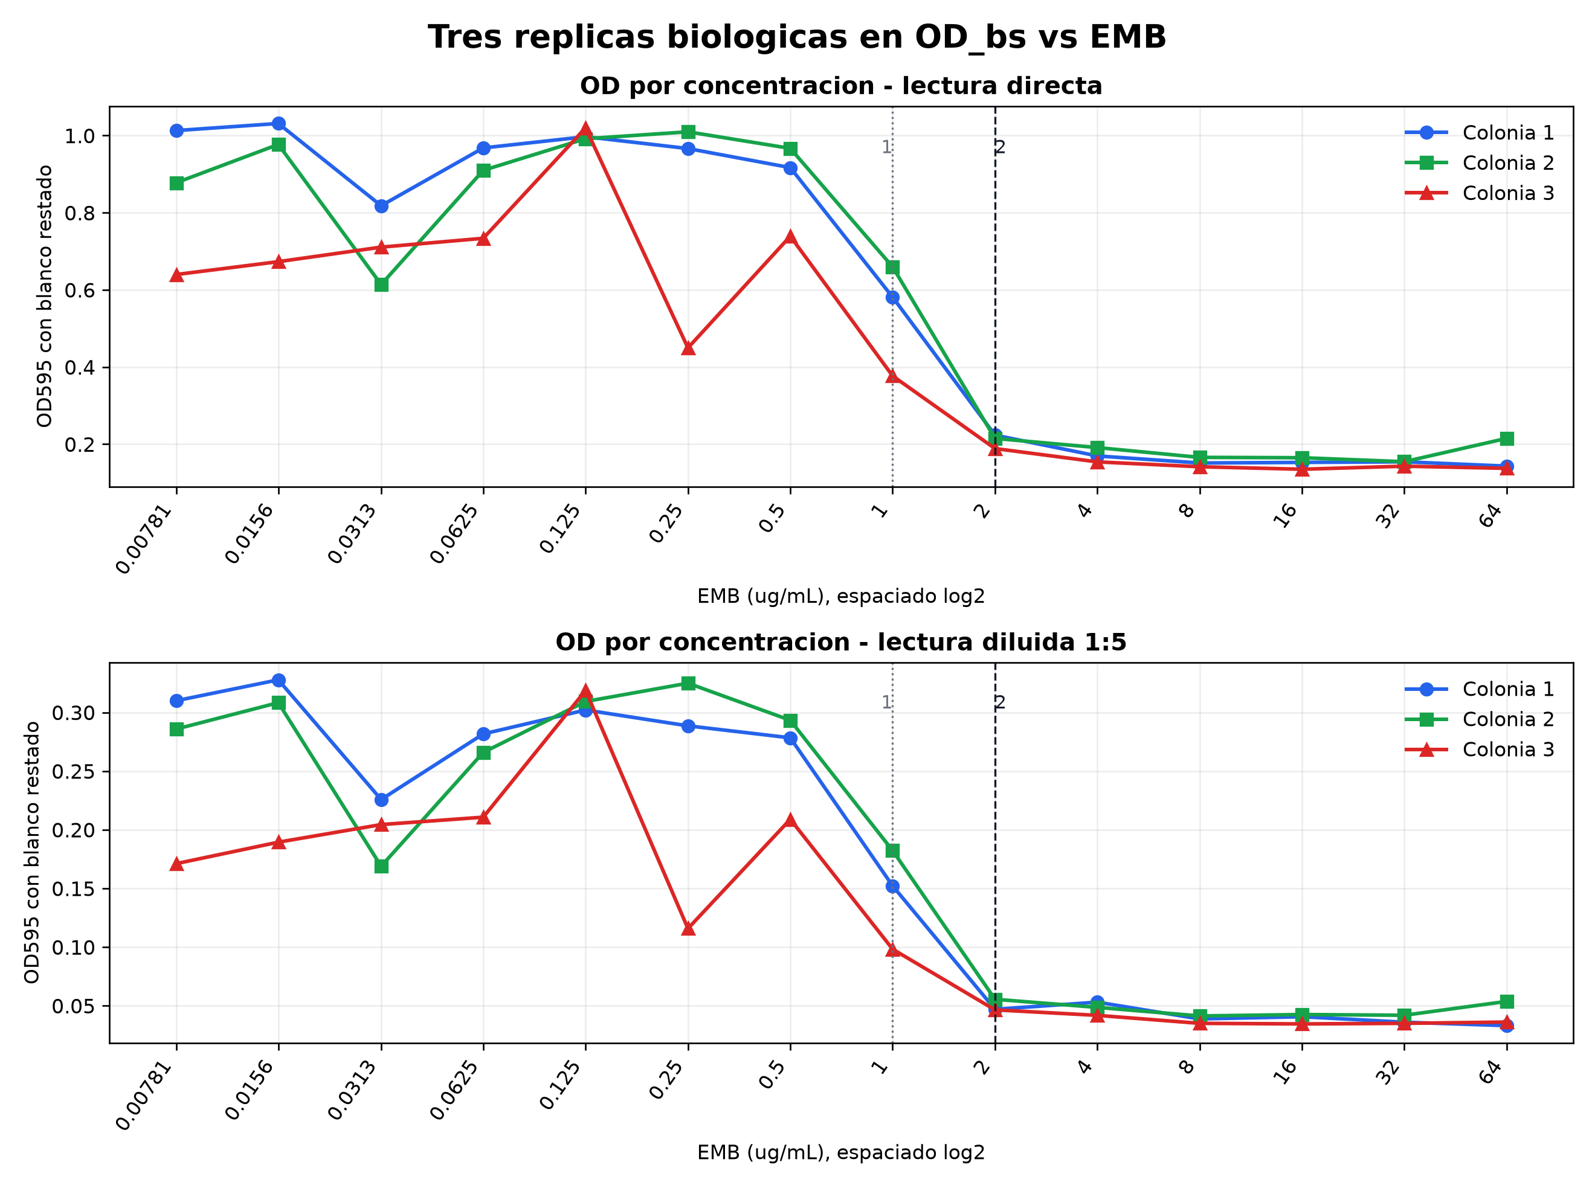
Figura 1. Datos completos de OD blanco-restada en todo el rango ensayado. Tres réplicas biológicas en lectura directa y diluida 1:5. La réplica 3 presenta menor crecimiento basal y mayor irregularidad, reproducidos en ambas lecturas.
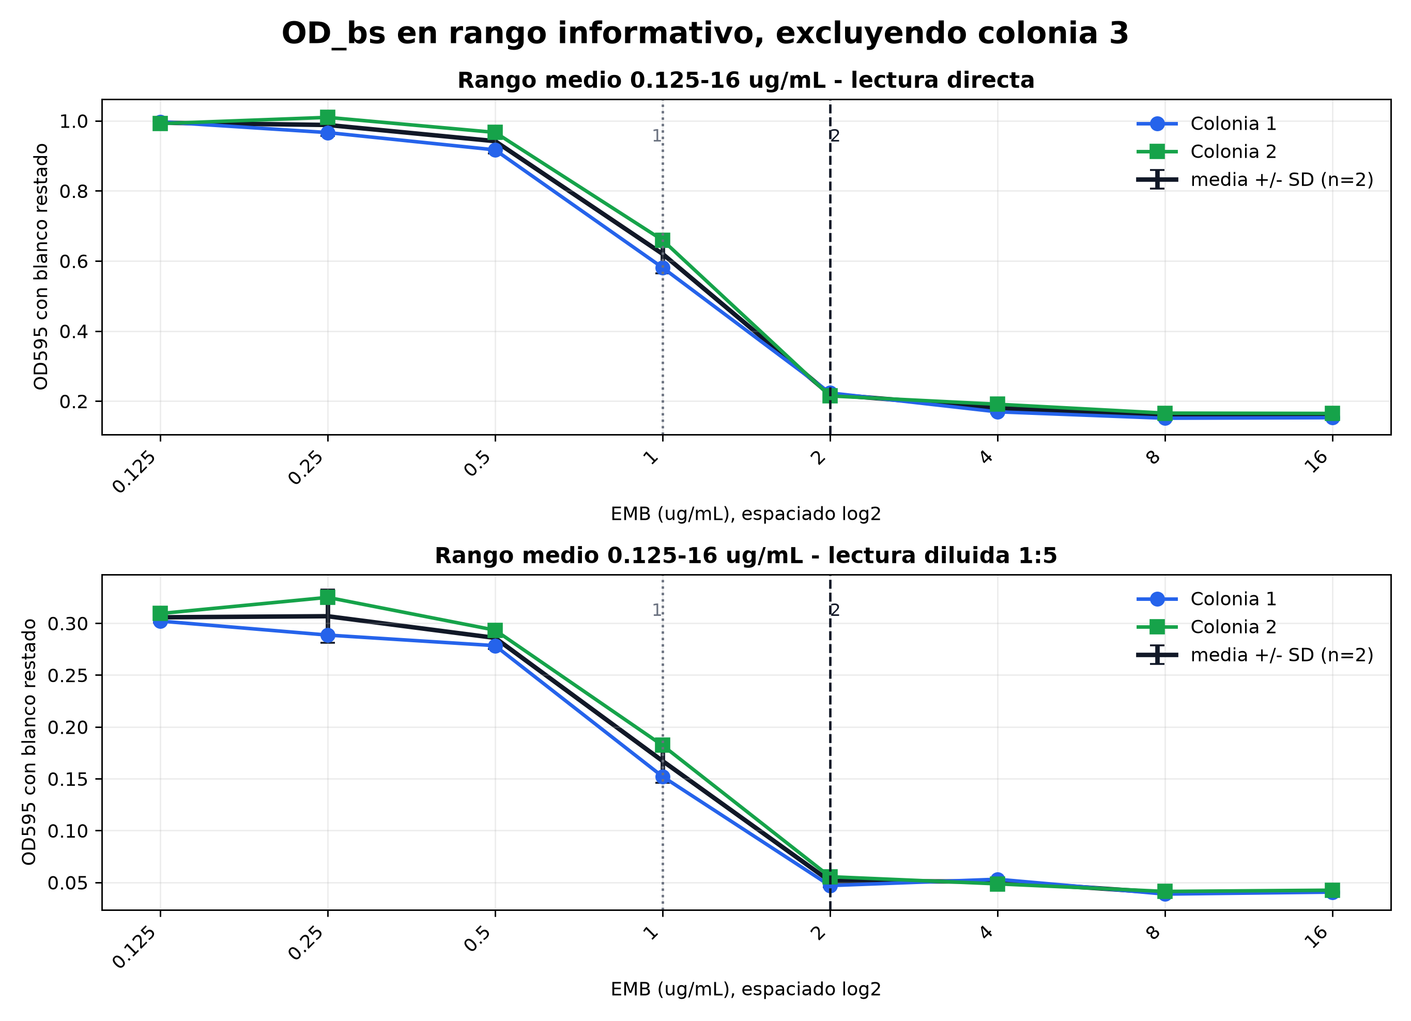
Figura 2. Rango informativo seleccionado para el análisis final. Tramo 0.125-16 µg/mL con réplicas 1 y 2 como duplicado biológico. Contiene la transición de crecimiento a inhibición y evita extremos con ruido o redundancia.
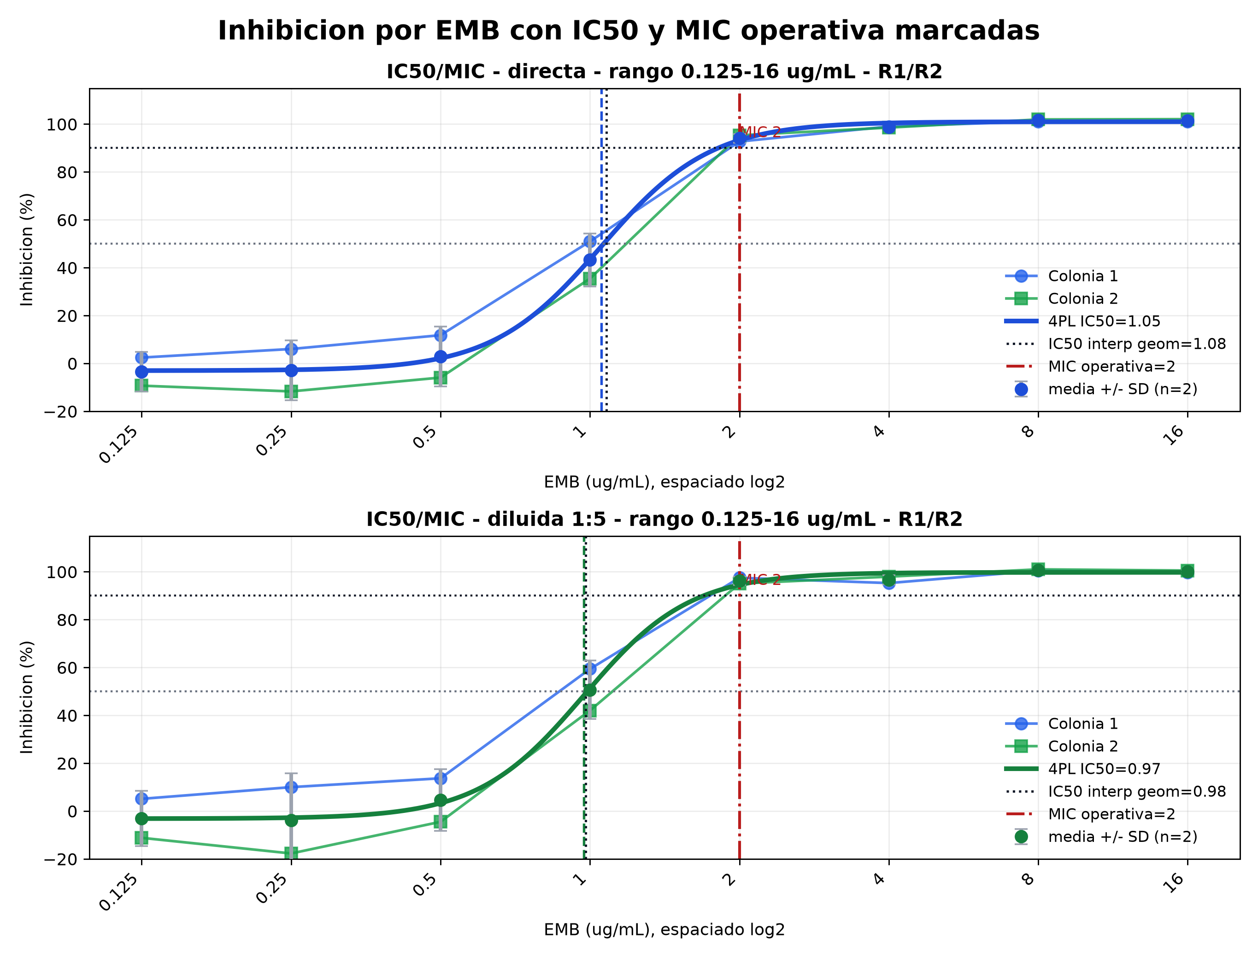
Figura 3. Estimación final de IC50 e IC90 operativo. La inhibición calculada con controles propios, Ctrl+ a Ctrl-, muestra IC50 cercana a 1 µg/mL e IC90 operativo de 2 µg/mL en lectura directa y diluida 1:5.
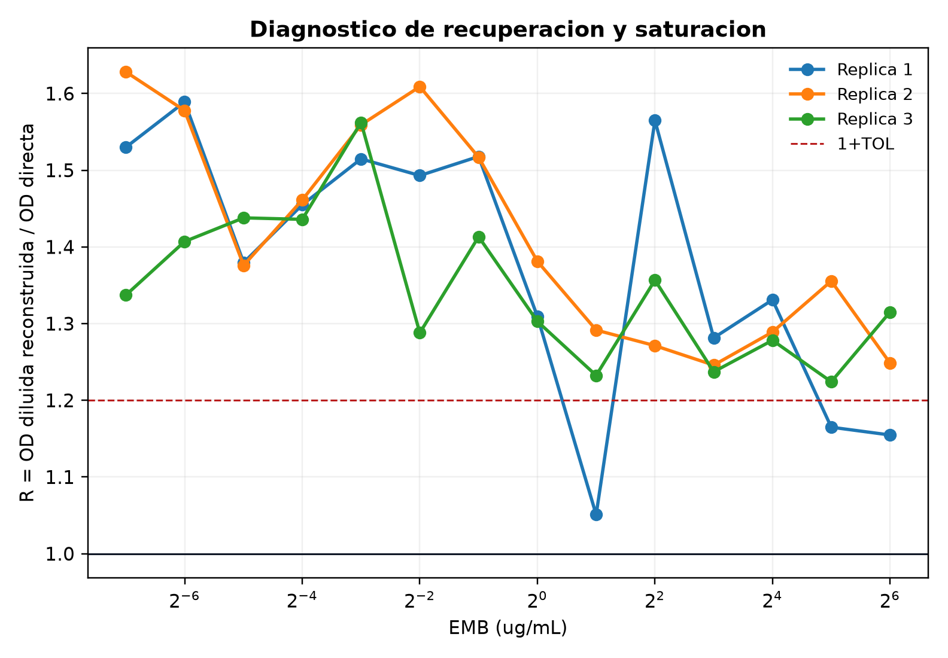
Figura 4. Diagnóstico de recuperación entre directa y diluida. El ratio de recuperación compara la OD de la diluida reconstruida con la OD directa, identificando regiones de posible compresión por alta biomasa o de cercanía al piso de medición.

Referencias
[1] Schubert K, Sieger B, Meyer F, et al. The Antituberculosis Drug Ethambutol Selectively Blocks Apical Growth in CMN Group Bacteria. mBio. 2017;8(1):e02213-16. doi:10.1128/mBio.02213-16.
[2] Meyer FM, Repnik U, Karnaukhova E, Schubert K, Bramkamp M. Effects of benzothiazinone and ethambutol on the integrity of the corynebacterial cell envelope. The Cell Surface. 2023;10:100116. PMID 38044953. https://www.sciencedirect.com/science/article/pii/S2468233023000233
[3] Agilent BioTek. Monitoring Growth of Suspension Cultures in Microplates. Technical Overview 5994-3452EN. https://www.agilent.com/cs/library/technicaloverviews/public/monitoring-growth-of-suspension-cultures-5994-3452en-agilent.pdf
[4] BMG LABTECH. How to optimise OD600 measurements. https://www.bmglabtech.com/en/howto-notes/how-to-optimise-od600-measurements/
[5] Thermo Fisher Scientific. Multiskan FC Microplate Photometer specifications. https://documents.thermofisher.com/TFS-Assets/BID/Reference-Materials/thermo-scientific-multiskan-fc-microplate-photometer-specifications.pdf
[6] Radmacher E, Stansen KC, Besra GS, et al. Ethambutol, a cell wall inhibitor of Mycobacterium tuberculosis, elicits L-glutamate efflux of Corynebacterium glutamicum. Microbiology. 2005;151(Pt 5):1359-1368. doi:10.1099/mic.0.27804-0.

